Modelos previos

En el modelo más simple se comprueba que I y V coinciden con los valores correctos. Las RPM son las correctas también

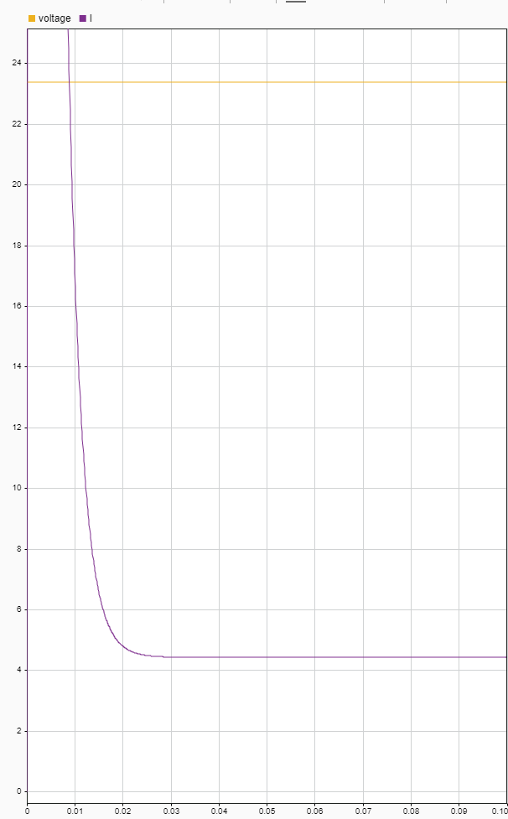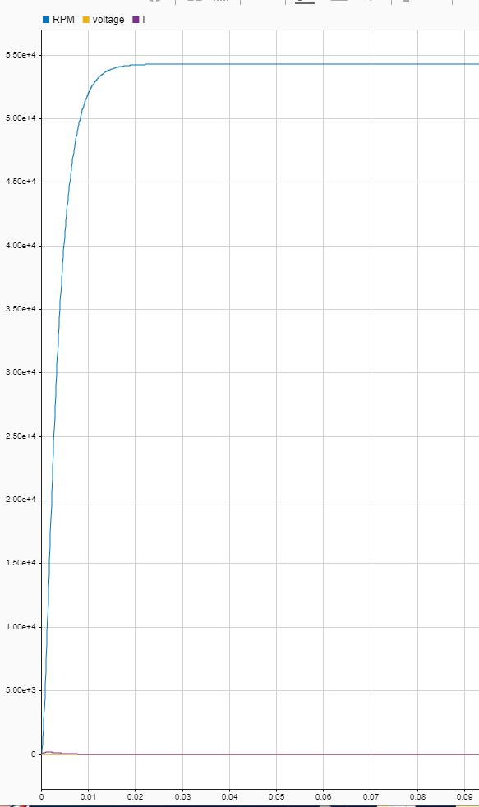

Modelo intermedio comandado por duty cicle

Las RPM son las correctas para un duty cycle 0.835 y un voltaje correcto de 23V

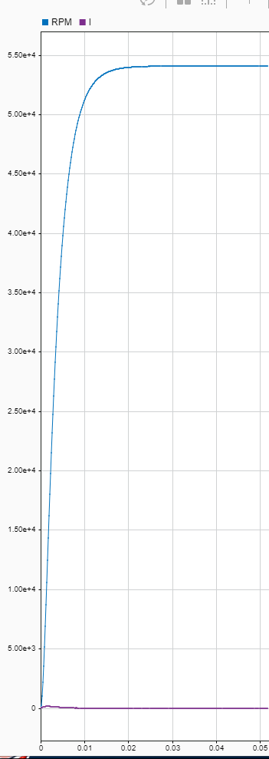

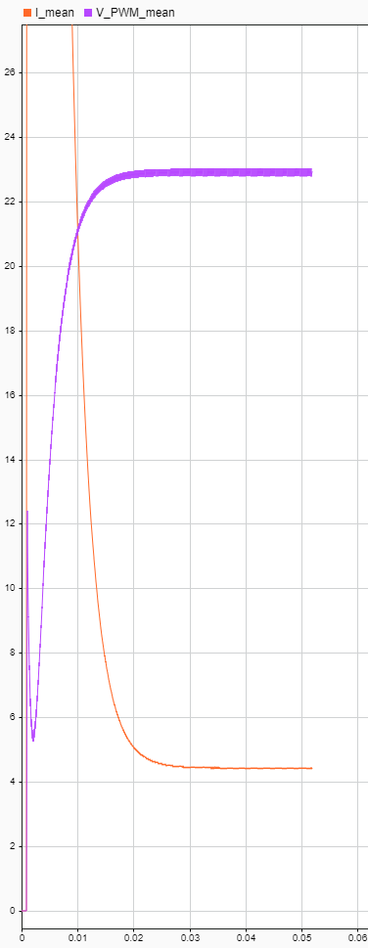

Cocnlusiones modelo final simulación:

Primero entendemos que se esta consiguiendo y comandando en consecuencia:

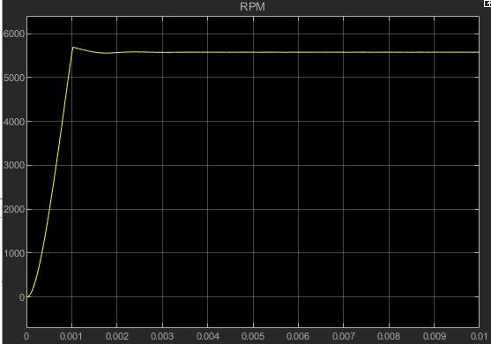

En 0.01 segundos las RPM se han ajustado al valor comandado.

La salida del PID tiene esta forma

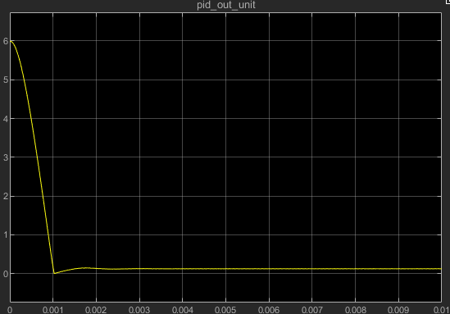

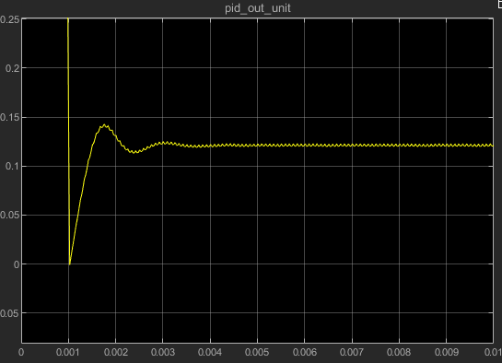

Encuentra el estacionario en un comando de 0.12 duty cycle -> 3,36 V

El PWM generator genera una señal en consecuencia

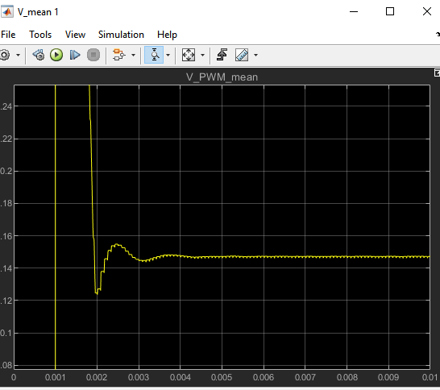

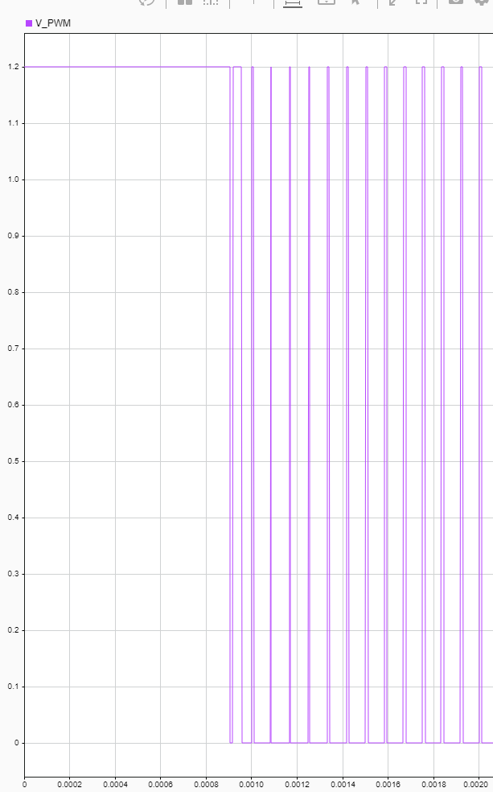

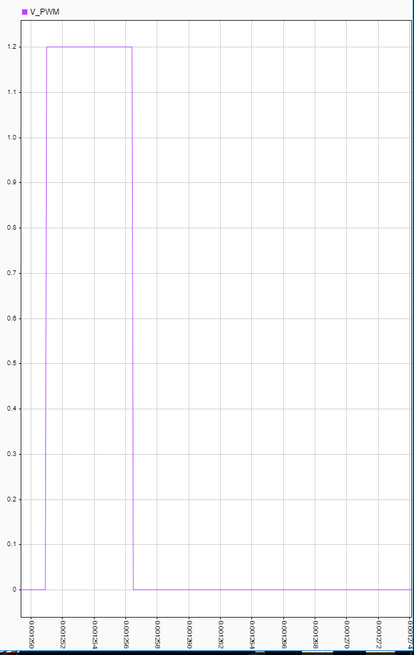

En principio para mantener una velocidad de 5690 RPM hacen falta 23V y el PID está comandando 3.3V

La intensidad mdia es: 4A

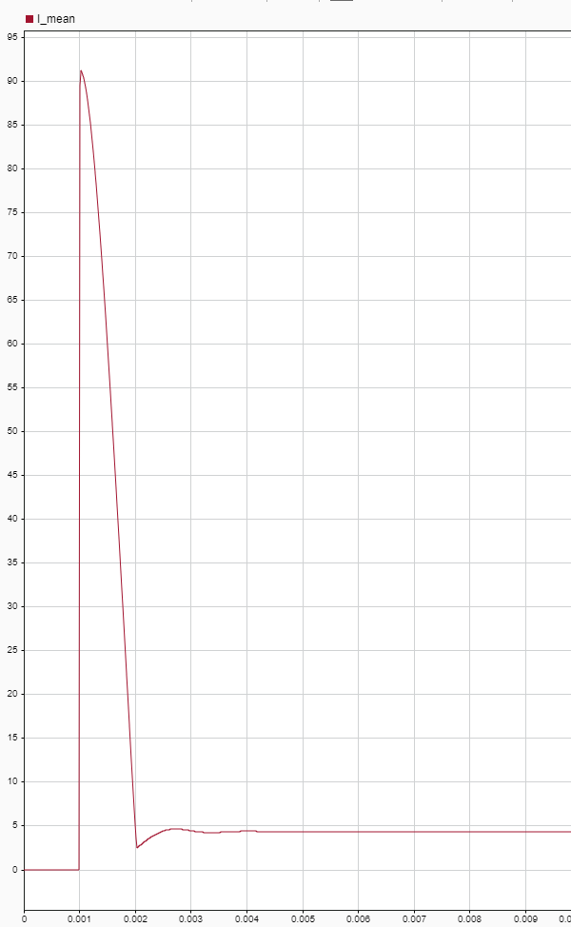

Se observa que el PID comanda 0.12 -> 3.3V. Pero lo que obtengo en PWM mean es 2.8 no 3.3

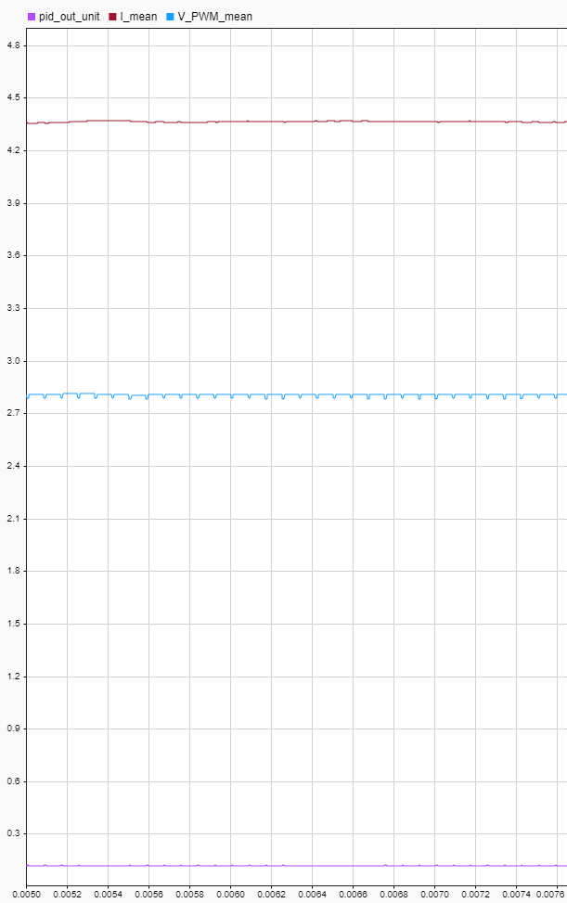

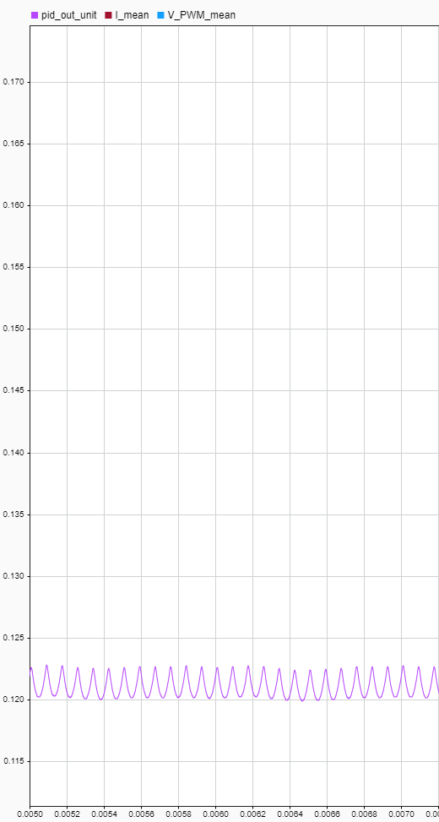

¿Por qué estoy comandando 3.3? +

¿Por qué cuando comando 3.3 mi lectura me dice 2.8?

La lectura de mi voltímetro me da esto:  
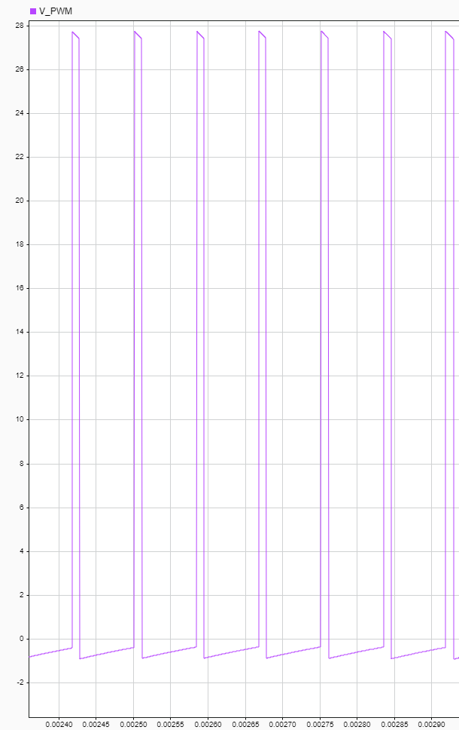

Es posible que no haya suficientes puntos? También me da picos muy raros al inicio. (e10 V)

OJO! Se descubre que el tiempo de muestre de simuscape es de 10-6. Y en cambio mi PID puede estar mandando señales con una frecuencia mayor a 10^6

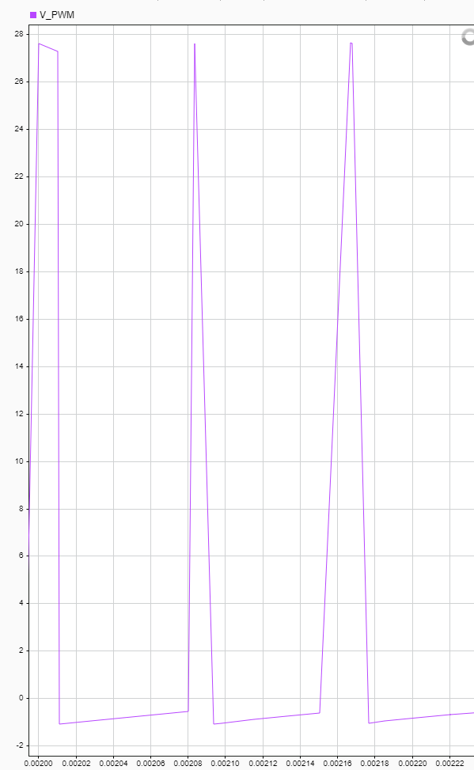

Para un tiempo de muestreo general de 10-8 la VPWM parece igual. Se comprueba que el PID comanda 0.12 ->3.3V y efectivamente el voltímetro mide 3.1 Voltios.

Más o menos bien

